В Конькове разработали препарат для терапии рассеянного склероза
28.06.2016
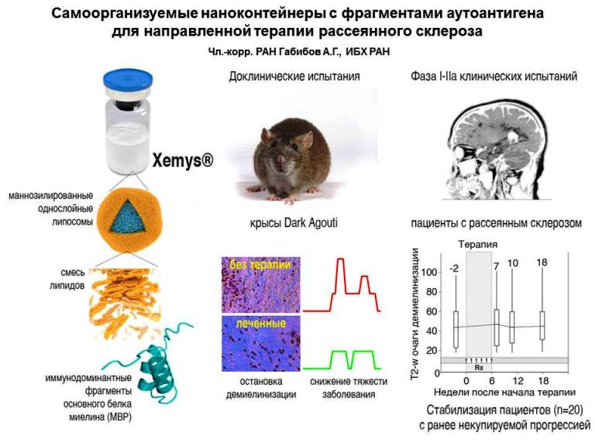
Команда учёных из Института биоорганической химии РАН, компаний «Фармасинтез» и “Xenetic” и Санкт-Петербургского городского центра по лечению рассеянного склероза № 31 создала новую форму вакцины для лечения одного из тяжелейших нейродегенеративных заболеваний аутоиммунной природы.

Препарат уже успешно прошёл доклинические испытания и две стадии клинических, что, в случае положительных результатов третьей стадии, позволит использовать его в лечении больных рассеянным склерозом. Результаты опубликованы в журнале Neurotherapeutics.

Рассеянный склероз – нейродегенеративное заболевание, при котором происходит повреждение защитной оболочки нервных волокон, что приводит к постепенной утрате различных функций нервной системы, связанных с физическим и психоэмоциональным состоянием больного. В России от болезни страдают более 200 тысяч человек в возрасте от 15–25 лет.

«В России основная масса препаратов закупается за границей за счёт бюджета, например, один из самых популярных препаратов обходится в сумму более 3 млрд рублей ежегодно. Очевидно, что решить социальную и экономическую задачу способно создание качественного отечественного лекарства, чем мы сейчас и занимаемся», - говорит Алексей Белогуров, кандидат химических наук, старший научный сотрудник Лаборатории биокатализа ИБХ РАН, один из авторов статьи.

Учёные из ИБХ РАН предложили вакцину, главный компонент которой – липосомы. Они содержат фрагменты белка миелина, в организме выполняющего роль структурного изолятора нервных волокон. В ходе эксперимента были отобраны три фрагмента белка, один из которых обладает лечебным эффектом на начальных этапах развития болезни, а два других предотвращают развитие патологии на стадии ремиссии. В лаборатории установили, что самый эффективный вариант – совместное введение всех трех фрагментов внутри липосом.

Доклинические испытания проводили на крысах, больных экспериментальным аутоиммунным энцефаломиелитом, который похож на рассеянный склероз у человека. В результате установили положительное действие фрагментов белка миелина и опробовали разработанную вакцину. Созданные вакцины были протестированы в серии клинических испытаний на здоровых добровольцах и пациентах с рассеянным склерозом, проведенных в пяти крупных национальных центрах на территории России. Оказалось, что препарат обладает хорошей переносимостью и очень малой вероятностью осложнений.

Значимость основного белка миелина и его перспективность для исследований в области терапии рассеянного склероза сотрудники лаборатории показали еще в 2006–2008 годах: тогда учёные исследовали аутоантитела из сыворотки крови больных рассеянным склерозом и лабораторных животных, развивающих экспериментальный аутоиммунный энцефалит.

Остаётся ждать результатов заключительной фазы испытаний, которая допустит новый препарат до клинической практики для лечения рассеянного склероза.

Адрес страницы: http://konkovo.mos.ru/presscenter/news/detail/3246231.html
Управа района Коньково города Москвы

